Тема: «Первые шаги к осознанию звуковой цели педализации (из опыта работы)».
Преподаватель фортепиано МБУДО «ЗДШИ» г. Тулы. Панычева Елена Арнольдовна.
Для начала необходимо детально конкретизировать все моменты, обозначенные в названии темы.
Итак, что подразумевается под словосочетанием «звуковая цель»?
Для музыкантов итогом работы над произведением, а значит, и звуковой целью является создание художественного образа.
Какую же роль в данном процессе играет педализация? Именно педаль помогает полнее раскрыть смысл сочинения. Причем очень важно, маленький пианист должен осознавать: педаль- важнейшее средство выразительности, это наше сокровище (неслучайно А. Рубинштейн назвал ее душой фортепиано).
Наконец, «первые шаги». Уточняю, здесь имеется в виду не постижение всем хорошо известных азбучных истин, касающихся знакомства с устройством педали, правилами ее использования, изучением ее основных видов, механическими упражнениями без звука, игрой простейших созвучий, гамм и т.д., в принципе, - все что составляет начальный этап формирования навыков педализации, а уже исполнение детских пьес при непосредственном участии ноги.
К сожалению, в указанном аспекте, встретились проблемы репертуарного характера.
Подчеркиваю, сообщение выражает сугубо личное мнение, абсолютно не претендующее на истину в последней инстанции. Название темы включает в себя пояснение: в скобках написано - «из опыта работы» : так вот, почему – то не удалось найти произведения, удобные в техническом исполнении, интересные по содержанию, которые, действительно , могли бы разбудить творческое воображение ученика и которые стали бы серьезной отправной точкой в работе над педализацией.
Решение пришло само собой. Своеобразными палочками – выручалочками оказались два парных этюда Е.Ф. Гнесиной, довольно часто используемых в собственной практике. Этюды встречаются во многих сборниках, ученики с удовольствием их играют.
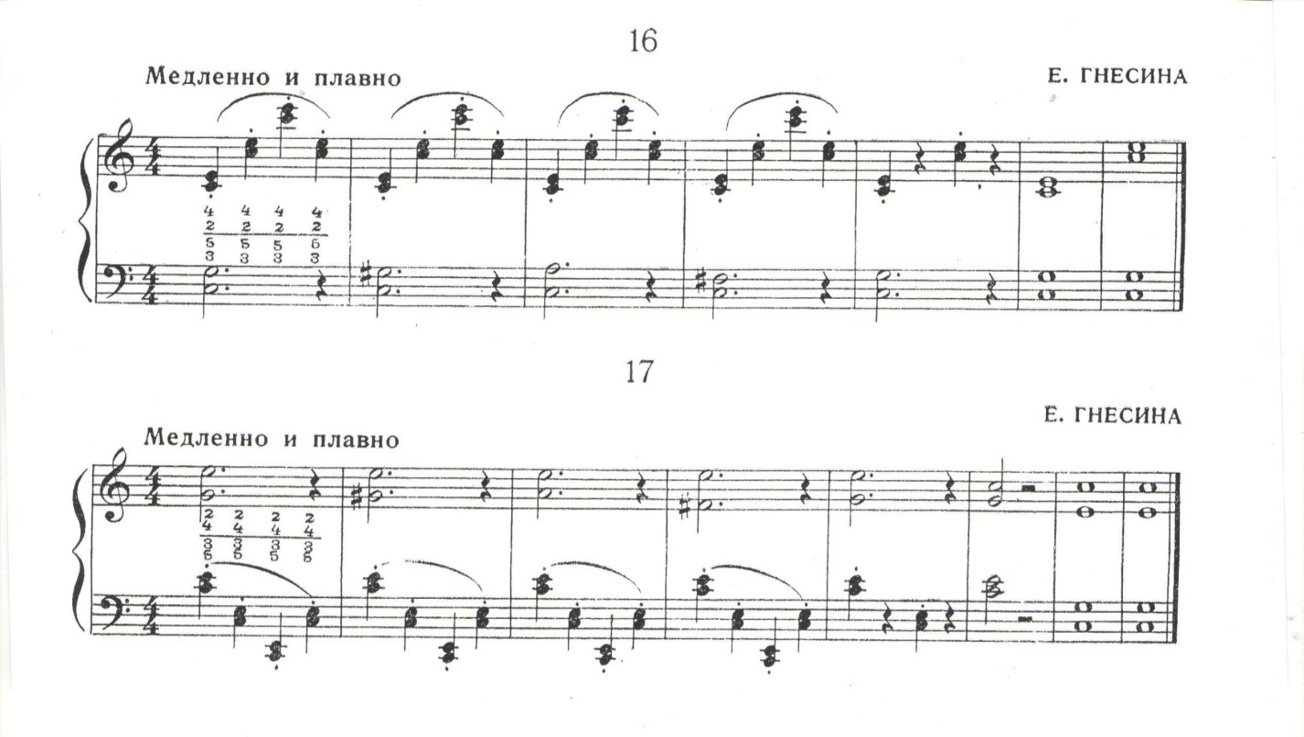Безусловно, эти произведения не были предназначены автором для педализации. Да простит Елена Фабиановна меня за проявленную инициативу и дерзость! Просто ее сочинения буквально «просились» озвучить их по новому. «Преображение» же в первую очередь могло осуществиться только за счет педали. Надо отметить, что этюды написаны удобно: медленные темпы дают временную возможность без суеты проконтролировать работу рук, ног и качество звучания; весьма скромный диапазон скрытых мелодий (движение по полутонам) служит полной концентрации внимания; в аккомпанементе использованы терции, изложенные в трех октавах, способствующие чистоте звучания всех обертонов фортепиано и позволяющие добиться колористического эффекта. Широкий простор для воображения!
Когда – то К. Игумнов сказал, что как в живописи нужны красочные мазки, пятна для создания общего фонда, так в музыке педаль нужна для создания красок. Захотелось поэкспериментировать, поискать новые фортепианные краски. Кстати, недавно в мои руки попало учебное пособие «Музыкальные странички для начинающих». Его авторы Е.Э. Давиденко и И.Ю. Фадеева тоже обратились к сочинениям Е.Ф. Гнесиной, немного «отредактировали» их, дали им название – «Педаль №1», «Педаль №2».

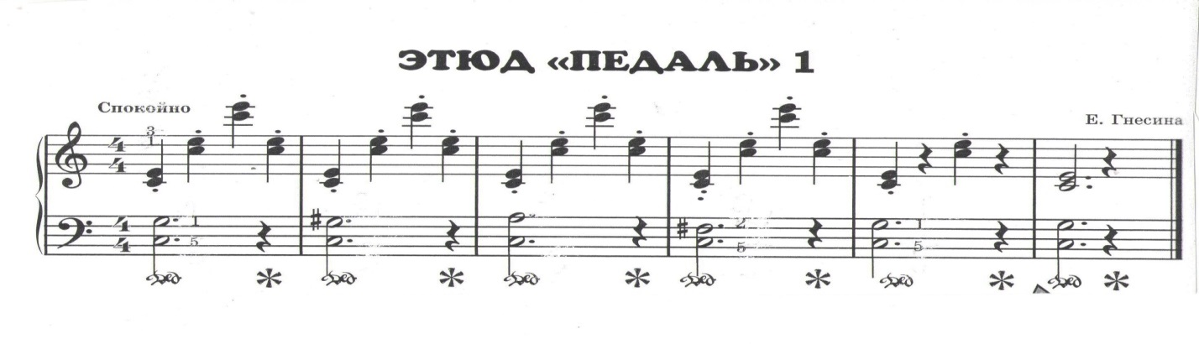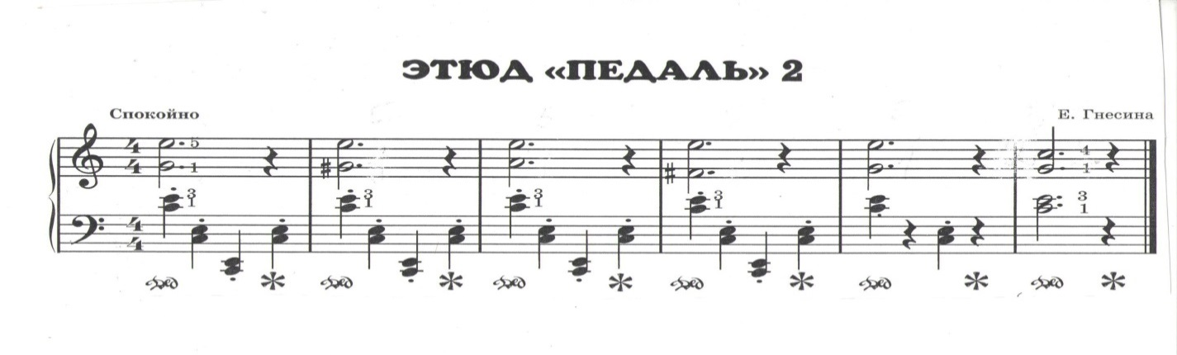
Правда, они использовали только схематичную прямую педаль. Я в свое время рискнула найти дальше, применив несколько видов педали, весьма разнообразную динамику.Появилась потребность вместо инструктивных, по своей сути, хотя и очень полезных пианистических упражнений, услышать почти живописные по звуку пьесы - зарисовки, с определенной программой.
Л.Баренбойм советовал иногда выйти за пределы элементарного разбора средств музыкальной выразительности, окружить пьесу жизненными обстоятельствами, пусть и воображаемыми, которые ее породили. Воспользовалась его советом. В первом этюде захотелось попытаться передать переход от рассвета к началу дня. Причем, художественная трактовка определялась авторским текстом.
Следование за мелодией Этюда №1 (от соль два полутона вверх, потом неожиданно полутон снизу ксоль и его неоднократное утверждение) позволило разделить это произведение на две части. В первых трех тактах условно, происходит пробуждение природы, а в остальных тактах – человека. Имеются свои «секретики» (конечно, слово для ученика, а для уважаемых коллег – это принципиально важные моменты, которыми охотно поделюсь):
а) Сначала используется предварительная педаль. Руки готовятся, а нога уже начала работать. Вспоминаются строки стихотворения А.Фета :
«Рояль был весь раскрыт
И струны в нем дрожали»…
Или слова Г. Нейгауза: «Открыть все поры».
Зачем брать педаль перед звукоизвлечением? Поднятые демпферы способствуютрезонированию струн даже на очень слабый звук, поэтому пиано звучит мягко и внятно, не нарушив задуманной тишины сонной природы.
б) В остальных тактах применяетсязапаздывающая педаль, которая помогает плавно и чисто соединить разные гармонии друг с другом (здесь педаль выполняет именно гармоническую функцию), ассоциируясь с постепенным пробуждением окружающего мира.
По поводу запаздывающей педали. Честно говоря, довольно часто не приходится ждать, когда у ученика «душа раскроется», и по наитию он самостоятельно обретет навык запаздывающей педали. Беру все в свои руки, подхожу к решению данной задачи почти с математической точки зрения, лишь выделив два важных параметра: время и направление. При запаздывающей педали руки и нога работают одновременно,но в разных направлениях: руки погружаются в клавиатуру (вниз), а нога, напротив, поднимается (вверх), освобождаясь от предыдущего звучания и только потом сразу опускается - чуть запаздывает.
в) Теперь, в последних двух тактах движение остановилось, прекратилась пульсация из четвертных в аккомпанементе и в нотном тексте соединились звуки одногоаккорда, поэтому играем их на одной педали, словно утверждая начало дня, окончательный восход солнца. На протяжении всего произведения правая рука выполняла роль аккомпанемента, помогала создавать своего рода имитацию изменения освещенности, однако в 8 такте хочется добавить больше «солнца», с помощью корректного выделения терции во второй октаве. В результате происходит смещение смысловых акцентов.
г) Еще. После звучания заключительного аккорда предполагается снять одновременно руки и ногу. Это имеет немаловажное значение для завершения и целостности восприятия исполняемого.
Второй этюд Е.Ф. Гнесиной является его противоположностью, перевернутым отражением первого с некоторыми изменениями. Меняется образная сфера произведения, почему-то на ум приходит урбанистическая тема, жизнь мегаполиса в темное время суток (здесь захотелось передать переход от позднего вечера к ночи). Представляется постепенное угасание света в окнах небоскребов. Город постепенно засыпает. Очень важно не «переборщить» в звучании басового регистра, в известной степени, облегчить его, постоянно подстраиваясь под мелодию правой руки, имитируя вечернюю прохладу и свежесть. В этом произведении сквозное развитие, нет деления на две части, хотя тоже имеются свои задумки. В первом такте используется прямая педаль (руки и нога идут в одном направлении и в одно время), в десятом такте появляется общая половинная пауза, своеобразный ложный конец этюда. Но затем следуют два одинаковых такта с иным расположением аккордов, чем прежде. Можно обыграть данный момент, словно все жители уснули, погас свет в последнем окне, наступила ночь, и появляется луна. Что делаем? Снимаем руки и ногу на паузе, беззвучно готовим новые аккорды и берем …две педали перед звукоизвлечением. Левая педаль в этом случае придает звучанию эффект приглушенности, благодаря чему раскрытие содержания становится более убедительным.
На первый взгляд кому- то покажется, что моя трактовка чрезвычайно сложна. Но выполнение трудных задач происходит не на пустом месте. Нельзя забывать: приобретение умения педализировать должно происходить параллельно с остальными задачами развития техники исполнительства. Сообщение посвящено лишь части, пусть и значительной, всего учебного процесса. Важно найти материал, который постепенно выстраивался бы в единую цепочку обучения.
Например, в качестве предварительного материала можно выбрать сочинение М. Крутицкого «Зима».

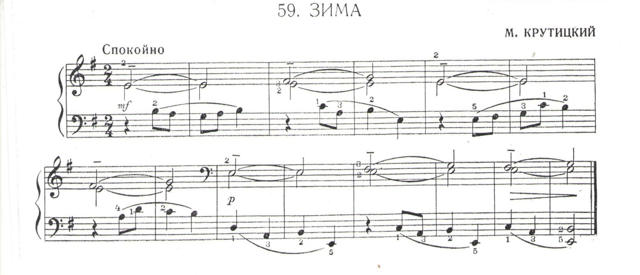
Пьеса позволяет прочувствовать красоту басового регистра, прикоснуться к суровому, даже несколько зловещему, содержанию, добиться певучего, осмысленного звука, выразительности фразировкиисключительно пальцами.
Все выше перечисленное невозможно было бы достигнуть без наличия соответствующего задачам произведения слухового контроля и пианистических навыков. Подобный опыт неоценим! В работе над педализацией мы ведь тоже в первую очередь опираемся на слуховое восприятие, хотя надо подчеркнуть, что значительную роль в этом процессе играет и уровень выученности текста руками, их взаимодействие с ногой.
Следующим этапом может стать изучение. «Ночь – ноченьки» А. Мынова (из сборника «Для самых маленьких», вып.5).

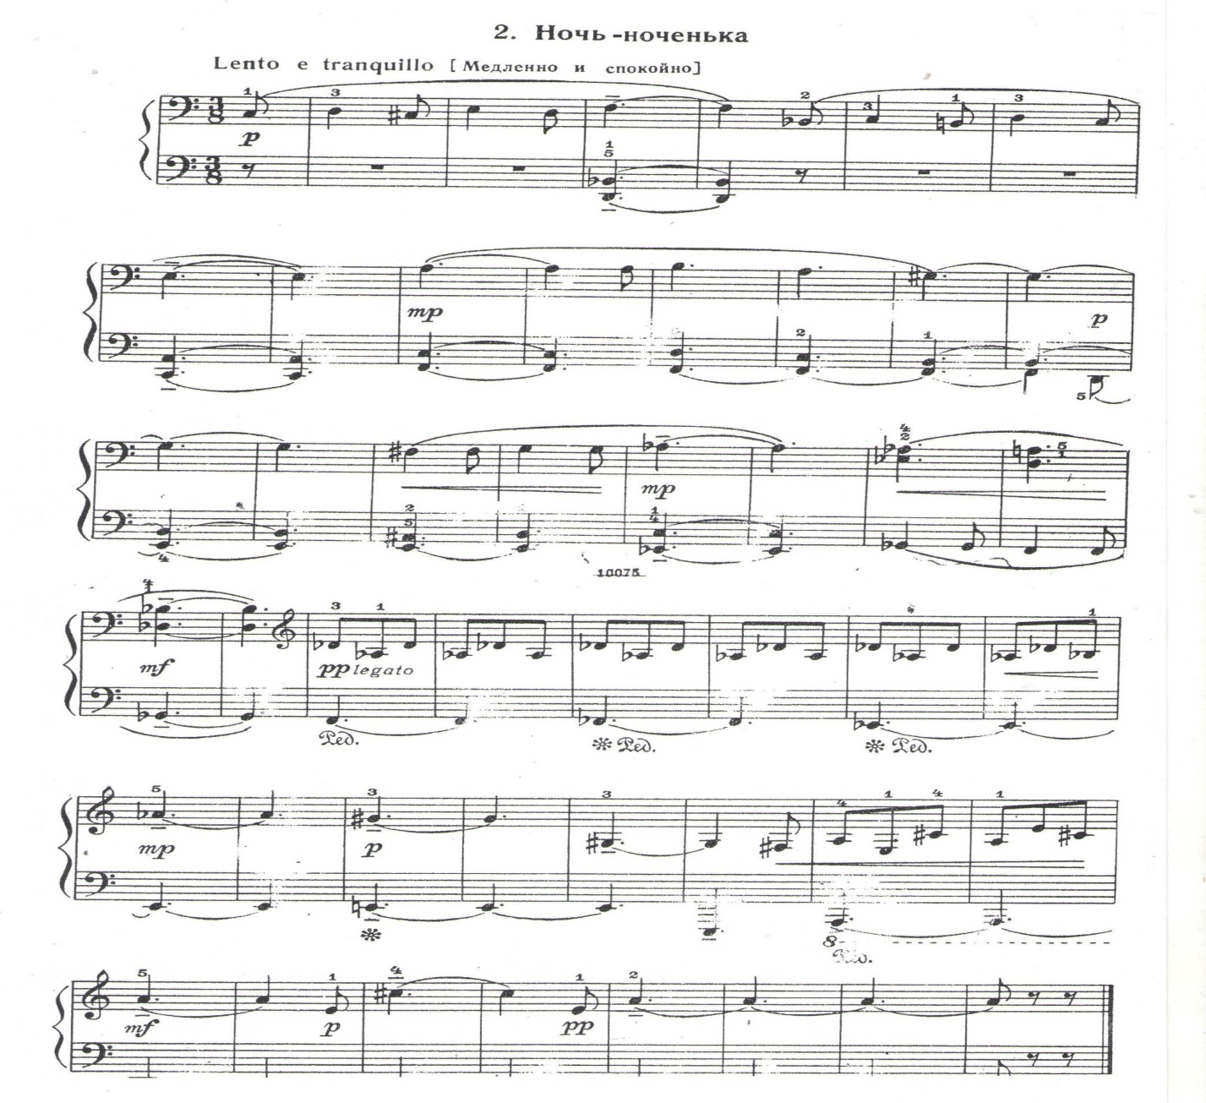
Ни для кого не секрет на сколько полезно сравнивать звучание произведения без педали и с педалью. В «Ночь – ноченьке» первый раздел задуман композитором без педали, а второй с педалью. Напрашивается параллель с кинематографом, когда в одном фильме сочетаются черно- белые и цветные кадры. В пьесе совершенно естественным образом картина позднего времени суток (без луны и звезд) сменяется картиной льющегося лунного света (кстати, Ф.Бузони называл педаль фортепиано «льющимся светом на пейзаж»). Запаздывающая педаль в «Ночь – ноченьке» часто охватывает несколько тактов, создавая некую почти визуальную панорамность. Мне импонирует это сочинение своими богатыми ассоциативными связями с живописью, литературой и т.д. А еще здесь можно использовать третий вид педали (разновидность запаздывающей, я назвала ее просто опаздывающей). Руки и нога работают в разное время: сначала руки, а потом нога. А в самом конце пьесы – постепенноснимающаяся педаль (лапка педали поднимается очень медленно, при этом бережно слушаем угасание фортепианного звука).
Хочу отметить, что на самом деле задумки, «секретики» - важнейшие составляющие профессиональных навыков пианиста, которые могут явиться предпосылками художественной педализации в будущем. И вне всякого сомнения, предложенные две пьесы подготовленного материала оказываются лишь малой толикойиз объемной цепочки учебного материала.
Трудно переоценить значение обучения педализации для любого пианиста. Уже в младших классах закладывается фундамент будущего музыканта - исполнителя. С ранних лет ребенок приучается работать над художественным образом произведения, связывая воедино свое воображение и слух, осознавая, что он играет и как надо играть. С.В. Рахманинов сказал:
- «Пользоваться педалью учатся в течение всей жизни. Это наиболее трудная область высшего фортепианного образования. Конечно, можно определить основные правила для ее использования, и учащемуся необходимо тщательно их изучить. Но, в то же время, эти законы можно искусно нарушать во имя достижения необычных чарующих красок». Формирование навыков педализации является творческим процессом, влияющим на развитие музыкального вкуса ученика, на его культуру в широком понимании этого слова.
В заключении хочу обратиться к высказыванию еще одного музыканта – известного советского пианиста, педагога и композитора С.Фейнберга. Он говорил, что качество пианиста определяется «четыреххвосткой»:
первое – человек, второе – художник, третье – музыкант, четвертое – пианист. Мне кажется, «четыреххвостка» и сегодня включает в себя главные векторы нашей музыкальной педагогики.

